Приложение №2
к Договору безвозмездного оказания услуг
от «___» _______________ 2025 г. № ____
Сведения о поступивших в приют для животных
животных без владельцев и животных, от права собственности на которых владельцы отказались,
в информационно-телекоммуникационной сети «Интернет»

Фото | Дата отлова | Населенный пункт и адрес отлова | Вид,  пол,  порода | Прибли-зительный возраст | Окрас, характерис-тика волосяного покрова | Наличие ошейника (шлейки), одежды, клетки, переноски, иного транспор-тировоч-ного устройства | Особые отметины и приметы | Наличие / отсутст-вие стерили-зации / кастра-ции | Физическое состояние животного, особенности походки, передвижения, в том числе вследствие травм | Присвоенный идентификационный номер при маркировании  и чипировании | Дата и причина выбытия животного из приюта
1 | 2 | 3 | 4 | 5 | 6 | 7 | 8 | 9 | 10 | 11 | 12
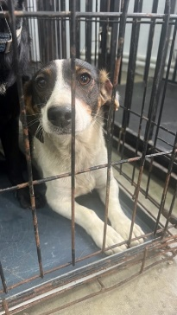 | 04.08.2025г. | Красноармейский МР, Октябрьский | Собака,  сука,  б\п | 3г | Бело-коричневый | Нет | Вес 13 кг; высота в холке 38 см | Нет | Удовлетворительное | Бирка №RU16732bb35  Чип 643077774089712  Дело №350  Карточка учета № 1
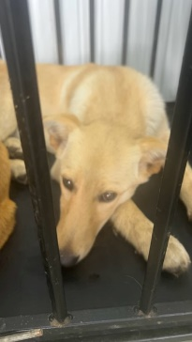 | 04.08.2025г. | Красноармейский МР, Березово | Собака,  сука,  б\п | 6м | Рыже-песочный | Нет | Вес 16 кг; высота в холке 45 см | Нет | Удовлетворительное | Бирка №RU1127bb752  Чип 643075796783349  Дело №350  Карточка учета № 2
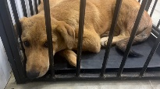 | 04.08.2025г. | Красноармейский МР, Березово | Собака,  кобель,  б\п | 6м | рыжий | Нет | Вес 19 кг; высота в холке 48 см | Нет | Удовлетворительное | Бирка №RU1b8963190  Чип 643039877163584  Дело №350  Карточка учета №3
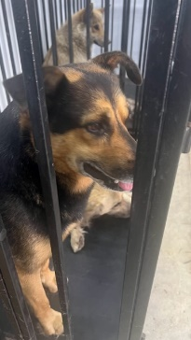 | 04.08.2025г. | Красноармейский МР, Миасское, Пионерская | Собака,  кобель,  б\п | 4г | Черно-рыжий | Нет | Вес 24 кг; высота в холке 50 см | Нет | Удовлетворительное | Бирка №RU15032а622  Чип 643061441153259  Дело №350  Карточка учета №4
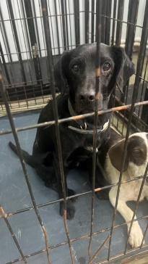 | 04.08.2025г. | Красноармейский МР, Миасское, Пионерская | Собака,  кобель,  б\п | 3г | черный | Нет | Вес 16 кг; высота в холке 45 см | Нет | Удовлетворительное | Бирка №RU198114а78  Чип 643025122621879  Дело №350  Карточка учета №5 | 06.08.2025 НВ
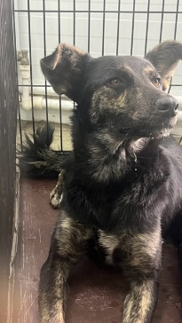 | 04.08.2025г. | Красноармейский МР, Миасское, Пионерская | Собака,  сука,  б\п | 2г | Черный с белым | Нет | Вес 19 кг; высота в холке 50 см | Нет | Удовлетворительное | Бирка №RU129b56a33  Чип 643038505222642  Дело №350  Карточка учета №6
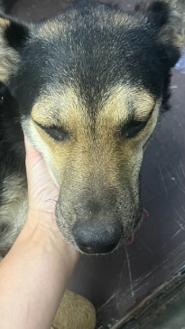 | 04.08.2025г. | Красноармейский МР, Миасское, Пионерская | Собака,  сука,  б\п | 1г | Черно-рыжий | Нет | Вес 19 кг; высота в холке 47 см | Нет | Удовлетворительное | Бирка №RU1b1416089  Чип 643072224065454  Дело №350  Карточка учета №7
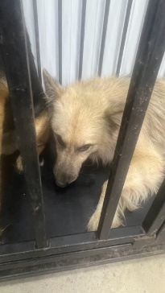 | 04.08.2025г. | Красноармейский МР, Миасское, Пионерская | Собака,  кобель,  б\п | 6л | Песочно-серый | Нет | Вес 25 кг; высота в холке 50 см | Нет | Удовлетворительное | Бирка №RU168472b75  Чип 643036468414278  Дело №350  Карточка учета №8
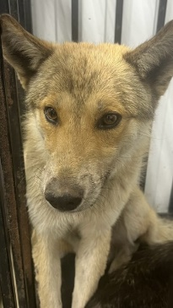 | 04.08.2025г. | Красноармейский МР, Миасское, Пионерская | Собака,  кобель,  б\п | 4г | Рыже-песочный | Нет | Вес 23 кг; высота в холке 50 см | Нет | Удовлетворительное | Бирка №RU107а45637  Чип 643036129687982  Дело №350  Карточка учета №9
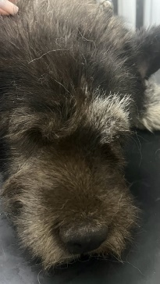 | 04.08.2025г. | Красноармейский МР, Миасское, Нагорная 31 | Собака,  кобель,  б\п | 6л | Черный с белым | Нет | Вес 26 кг; высота в холке 50 см | Нет | Удовлетворительное | Бирка №RU13376аа93  Чип 643063892132826  Дело №350  Карточка учета №10

